[](http://www.liveinternet.ru/app/fotograf/index.php?s=photo_viewer&ev=photo_view&uid=3834864&bid=3834864&pid=1457668&id=4927939&mode=this)[](http://www.liveinternet.ru/app/fotograf/index.php?s=photo_viewer&ev=photo_view&uid=3834864&bid=3834864&pid=1457668&id=4927941&mode=this)[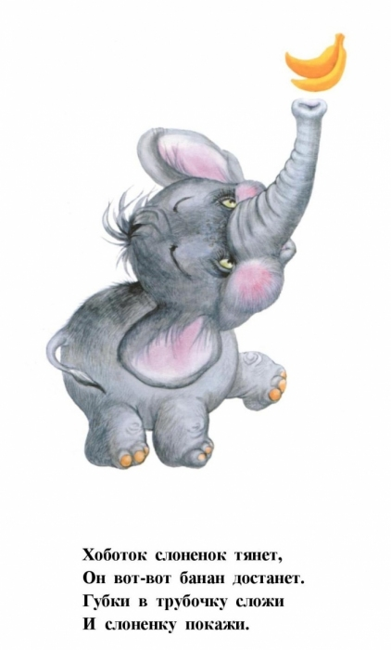](http://www.liveinternet.ru/app/fotograf/index.php?s=photo_viewer&ev=photo_view&uid=3834864&bid=3834864&pid=1457668&id=4927943&mode=this)[](http://www.liveinternet.ru/app/fotograf/index.php?s=photo_viewer&ev=photo_view&uid=3834864&bid=3834864&pid=1457668&id=4927945&mode=this)[](http://www.liveinternet.ru/app/fotograf/index.php?s=photo_viewer&ev=photo_view&uid=3834864&bid=3834864&pid=1457668&id=4927947&mode=this)

[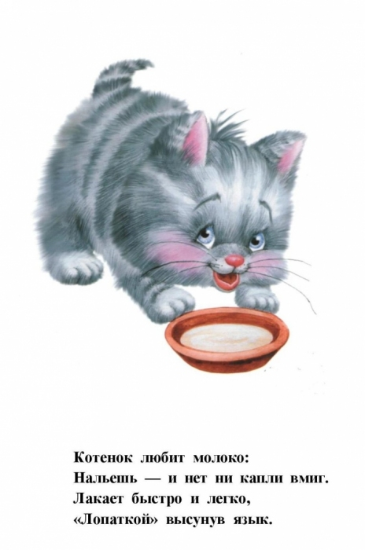](http://www.liveinternet.ru/app/fotograf/index.php?s=photo_viewer&ev=photo_view&uid=3834864&bid=3834864&pid=1457668&id=4927949&mode=this)

[](http://www.liveinternet.ru/app/fotograf/index.php?s=photo_viewer&ev=photo_view&uid=3834864&bid=3834864&pid=1457668&id=4927951&mode=this)

[](http://www.liveinternet.ru/app/fotograf/index.php?s=photo_viewer&ev=photo_view&uid=3834864&bid=3834864&pid=1457668&id=4927953&mode=this)[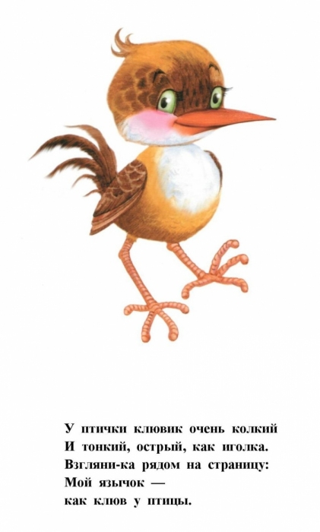](http://www.liveinternet.ru/app/fotograf/index.php?s=photo_viewer&ev=photo_view&uid=3834864&bid=3834864&pid=1457668&id=4927955&mode=this)[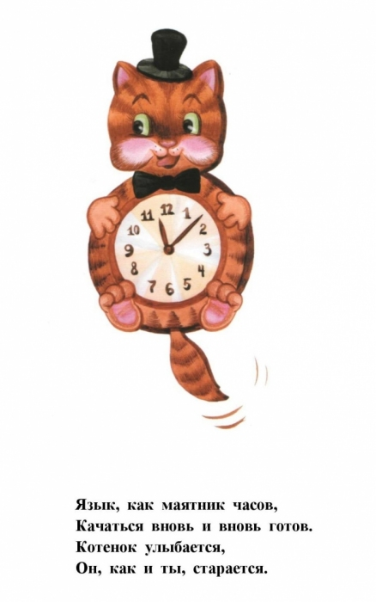](http://www.liveinternet.ru/app/fotograf/index.php?s=photo_viewer&ev=photo_view&uid=3834864&bid=3834864&pid=1457668&id=4927957&mode=this)[](http://www.liveinternet.ru/app/fotograf/index.php?s=photo_viewer&ev=photo_view&uid=3834864&bid=3834864&pid=1457668&id=4927959&mode=this)[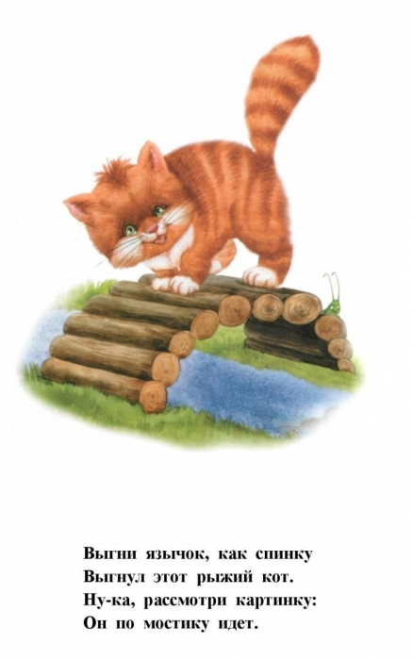](http://www.liveinternet.ru/app/fotograf/index.php?s=photo_viewer&ev=photo_view&uid=3834864&bid=3834864&pid=1457668&id=4927961&mode=this)[](http://www.liveinternet.ru/app/fotograf/index.php?s=photo_viewer&ev=photo_view&uid=3834864&bid=3834864&pid=1457668&id=4927963&mode=this)